RESOLUCIÓN N° 063/22

Vistos:

Que, con fecha 29 de octubre de 2021, complementado el 12 de noviembre de 2021, don ................................................................................. interpone reclamación ante esta Defensoría del Asegurado (DEFASEG), solicitando que ..................................... cumpla con otorgar cobertura al siniestro ocurrido con fecha 7 de octubre de 2021, conforme a los términos y condiciones del Seguro de Protección Tarjeta BBVA / Póliza Nro. ..................
Que, la señalada reclamación cumple con los requisitos de materia, cuantía y oportunidad establecidos en el Reglamento de la DEFASEG (http://www.defaseg.com.pe/reglamento.html);

Que, conforme al Reglamento de la DEFASEG, atendiendo a la cuantía de la reclamación, que no supera la suma de US$ 3,000 (o su equivalente en moneda nacional), esta última puede ser resuelta por un Órgano Resolutivo Unipersonal (ORU), el mismo que, en el presente caso, está a cargo del vocal que suscribe;

Que, habiéndosele corrido traslado de la respectiva reclamación con fecha 18 de noviembre de 2021, ..............................presentó sus descargos con fecha 29 de noviembre de 2021;

Que, con fecha 21 de marzo de 2022 se realizó la audiencia de vista virtual en la plataforma electrónica habilitada para dicho efecto por la secretaría técnica de la DEFASEG, con la participación de ambas partes, las que pudieron sustentar su respectiva posición sobre la reclamación, absolviendo las preguntas formuladas, conforme consta de la correspondiente acta;

Que, conforme al escrito presentado, la reclamación se sustenta resumidamente en lo siguiente: a) El asegurado manifiesta que ................................................. no ha considerado lo expresado en su solicitud de cobertura, en el sentido que indicó que fue víctima de fraude con su tarjeta de crédito, atendiendo a que se encontraba a la espera de un paquete que debía recibir de Serpost, b) Es así que recibió un correo en el que se indicaba que debía abonar la suma de S/. 5.80 soles para completar el pago del envío, c) Al dar click en el respectivo enlace se abrió una ventana que contenía el candado encriptado y procedió a ingresar el número de su tarjeta de crédito, la fecha de vencimiento y el código ........., d) Luego de ello recibió un mensaje de alerta en el que se me indica un consumo con mi tarjeta por la suma de S/. 5,085.77 (operación fraudulenta), d) Destaca que no desconfió de esta operación porque la página que recibió tenía el candado de encriptación y porque ya había realizado este tipo de operaciones anteriormente, sin ningún problema, e) Refiere a que la aseguradora no ha reconocido el siniestro indicando, entre otras cosas, que bajo las términos y condiciones de la póliza, el siniestro no es materia de cobertura, porque acceder a un link, y digitar información, conllevó a que se efectúen operaciones no reconocidas, al corresponder a una estafa, siendo que el siniestro no deriva de un robo y/o secuestro y/o extravío y/o hurto en cajero automáticos y/o casa comerciales conforme lo establecido en la póliza contratada. La operación fue efectuada con el ingreso de información confidencial, utilizando el número de su Tarjeta de Crédito y/o CVV y/o fecha de vencimiento, según ha sido constatado por el banco, quedando descartada un posible clonación o adulteración de tarjeta de crédito BBVA, y f) No estando de acuerdo con ello, solicita la intervención de la DEFASEG para contar finalmente con la cobertura reclamada;

Que, por su parte, ratificando el rechazo de cobertura y solicitando que la reclamación sea desestimada, ...........................................................expresa resumida y puntualmente lo siguiente en sus descargos: a) El rechazo se sustenta en que los hechos invocados por el reclamante no corresponden a los alcances del seguro contratado, siendo que el señor Revoredo fue víctima de un fraude, riesgo no cubierto por el seguro de protección de tarjeta contratado en su oportunidad; en efecto, conforme a la información que aparece en la página web del BBVA, se cubren las compras fraudulentas vía internet, en la medida que provengan de uso indebido, el mismo que está definido por robo y/o hurto, siendo que el artículo 1 el contrato, sobre coberturas, establece que el uso indebido debe provenir de robo y/o secuestro y/o extravío y/o hurto en cajero automáticos y/o casa comerciales que derive en defraudaciones, estafas o malversaciones cometidas por tercero dentro del territorio nacional, b) Se destaca que el uso indebido se da a través del robo y/o hurto, y no a través del robo y/o hurto de la información del asegurado, conforme se refiere en la reclamación, por lo que no se está ante un caso de compra fraudulenta por uso indebido de tarjeta, sino ante uno de phishing que es un método delincuencial bastante común, que tiene como finalidad obtener información confidencial a través del engaño, logrando que los usuarios proporcionen datos confidenciales como contraseñas, número de cuentas bancarias, etc., c) Es más, estando familiarizado el reclamante con el servicio brindado por Serpost, al haber ingresado al link recibido y proporcionado su información personal, se aprecia que lo hizo deliberadamente y sin pensarlo dos veces, lo cual evidencia negligencia, d) De acuerdo a las exclusiones del seguro contratado, no se cubren perjuicios causados por la propia negligencia, al proporcionar datos personales y/o claves secretas y/o contraseñas y/o códigos SMS por cualquier medio (digital, telefónico y escrito) sin haber habido uso de fuerza por terceros, de manera que en cualquier caso, no aplica cobertura alguna, y d) Se destaca adicionalmente que el reclamante tampoco ha presentado medio probatorio alguno que acredite el supuesto fraude, inobservado su carga probatoria exigida conforme al artículo 173 de la Ley Nro. 27444 – Ley del Procedimiento Administrativo General, conforme al cual el administrado debe presentar las pruebas que respalden sus alegaciones, de manera que la reclamación se sustenta en su sola palabra;

Que, en función a lo que le fue solicitado en la audiencia de vista, con fecha 24 de marzo de 2022, ........................................ presentó determinada documentación relativa a la póliza de seguro y al correspondiente certificado de seguro;

Que, a la fecha, el estado del proceso permite que este ORU pueda expedir su resolución sobre el caso sometido a su conocimiento, sobre la base de la información y de los documentos que obran en el expediente;

Considerando:

Primero: Conforme a su Reglamento, la DEFASEG está orientada a la protección de los derechos de los asegurados o usuarios de los servicios del seguro privado contratados en el país, mediante la solución de controversias que se susciten con las empresas aseguradoras, respecto de rechazos o liquidación de cobertura de siniestros; entendiéndose por “asegurados” y “usuarios de seguros” a los asegurados propiamente dichos, a los contratantes del respectivo seguro y/o a los beneficiarios nombrados en las pólizas.

Segundo: Asimismo, de acuerdo a su Reglamento, la DEFASEG sólo es competente para pronunciarse y resolver las reclamaciones indemnizatorias de los asegurados que hubiesen sido sometidas a su conocimiento, sobre la base de la documentación obrante en el correspondiente expediente y con arreglo a derecho, siempre y cuando las señaladas reclamaciones cumplan los requisitos reglamentarios de materia, cuantía y oportunidad. En consecuencia, todas aquellas reclamaciones por materias distintas al otorgamiento de cobertura y pago de indemnizaciones, como pueden las pretensiones indemnizatorias por daños y perjuicios, por reembolso de gastos, o relativas a idoneidad de servicios, son ajenas a la competencia funcional de esta Defensoría.

Tercero: Que, de acuerdo a la Ley Nro. 29946 – Ley del Contrato de Seguro, norma legal vigente con ocasión de la celebración del contrato al cual se contrae el presente caso, todas las cuestiones jurídicas se rigen por lo dispuesto en dicha ley y por las que reglas que se acuerden convencionalmente, en cuanto no vulneren los principios esenciales de la naturaleza jurídica del seguro, siendo que sólo se aplica el derecho común a falta de disposiciones del derecho de seguros o de protección al consumidor.

Cuarto: Que, el artículo 1361 del Código Civil dispone que los contratos son obligatorios en cuanto se haya expresado en ellos, presumiéndose que lo declarado es lo querido por ambas partes, de manera que la parte que sostenga lo contrario debe probarlo.

Quinto: Que, conforme al artículo 196 del Código Procesal Civil, la carga de la prueba corresponde a quien afirma hechos que configuran su pretensión, o a quien los contradice alegando nuevos hechos, salvo disposición legal diferente.

Sexto: Sobre la base de los términos contenidos en la reclamación y a lo tratado en la audiencia de vista, la cuestión controvertida radica en determinar si se encuentra justificado o no el rechazo de cobertura comunicado en su oportunidad por la aseguradora.

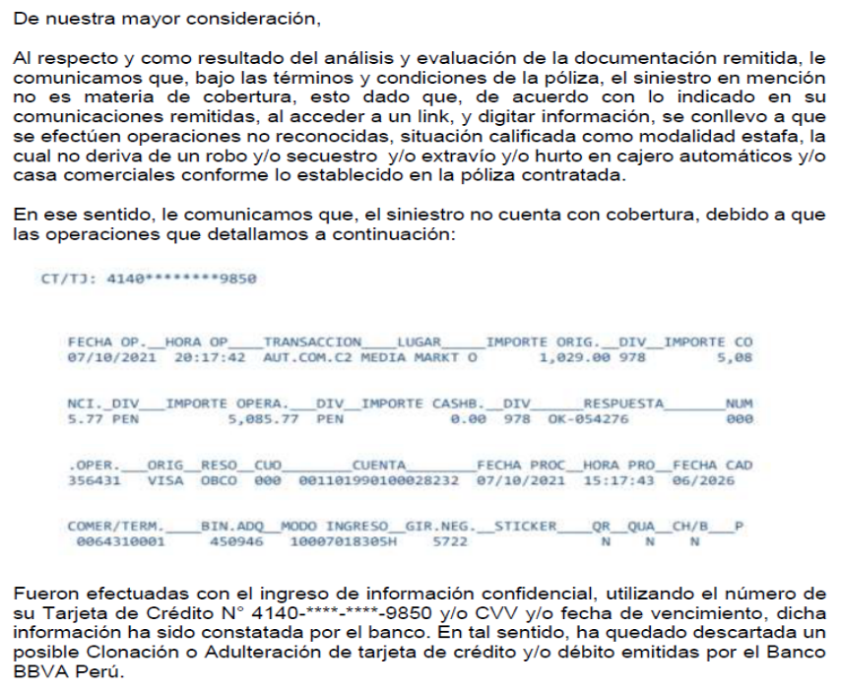

6.1. En materia de seguros, el riesgo se puede delimitar de dos maneras.

Una de ellas es la positiva, en función a los riesgos que han sido expresamente contratados, conforme a la póliza correspondiente. En tal virtud, no es posible extender, otorgar, la cobertura a situaciones que no corresponden a tales riesgos. Así, por ejemplo, si se contrata el riesgo de robo de tarjeta, no se puede extender la cobertura al hurto de dicha tarjeta; de la misma manera, si se contrata el riesgo de retiros de efectivo en cajero automático mediante tarjeta de crédito hurtada, tampoco se puede extender la cobertura a consumos ilegítimos, o a los retiros de efectivo en cajero automática mediante tarjeta de crédito robada. Debe primar, en consecuencia, el principio de estricta identidad entre el riesgo identificado y el siniestro materializado. Los eventos que no se identifiquen con lo pactado carecen de cobertura, están excluidos de manera general de ella.

La otra manera de delimitar el riesgo es la negativa, excluyendo determinados supuestos de hecho del riesgo aceptado o contratado. Así, por ejemplo, si se contrata el riesgo por daño propio en el marco de una póliza vehicular, puede establecerse que queda excluido de cobertura el siniestro que se produzca cuando, al momento del accidente, el conductor del vehículo asegurado carezca de licencia de conducir válida y vigente, o cuando se encuentre en estado de ebriedad, para cuyo efecto se pacta cuándo se entiende producido esto último.

6.2. Conforme a lo anterior, corresponde determinar si el evento que ha afectado al asegurado corresponde a uno de los riesgos aceptados en su oportunidad por .................................... conforme a la descripción de las coberturas contratadas, las mismas que figuran en el certificado presentado.

6.3. ..................................... al sustentar su rechazo de que el evento ocurrido no corresponde a un siniestro bajo cobertura, tiene la carga elemental de demostrar cuáles son estos últimos, para poder realizar la comparación entre lo pactado y el hecho ocurrido. Al no tratarse de una exclusión, no corresponde exigir que el respectivo régimen deba haber sido informado oportuna, adecuada y suficientemente al asegurado, según criterio uniforme de la DEFASEG, ya que la materia controvertida radica en alcances de la cobertura contratada en términos de riesgos aceptados, no de exclusiones.

Si la póliza contratada cubriese sólo robo y/o hurto, es manifiesto que no se puede exigir otorgar cobertura a un riesgo distinto, no se puede extender una cobertura que se aplica e interpreta restrictivamente, conforme además a lo sancionado en la sétima regla interpretativa del contrato de seguro (artículo IV de la Ley Nro. 29946 – Ley del Contrato de Seguro.

6.4. Conforme a múltiples pronunciamientos uniformes de la DEFASEG, un contrato de seguro, vinculante, obliga a la aseguradora a otorgar cobertura siempre y cuando se cumplan las condiciones pactadas, las mismas que corresponden a la materialización del riesgo aceptado expresamente en su oportunidad y en razón del cual se estructuró el equilibrio contractual, por lo que carece de sustento pretender que la aseguradora deba otorgar cobertura a riesgos que no ha sido aceptados ni mensurados, lo cual afectaría mediatamente al principio de mutualidad en materia de seguros.

6.4. ...................................... ha presentado copian del condicionado contractual y del certificado de seguro, extendido en su oportunidad, el mismo que contiene en su rubro 10 lo relativo a las diversas coberturas contratadas:

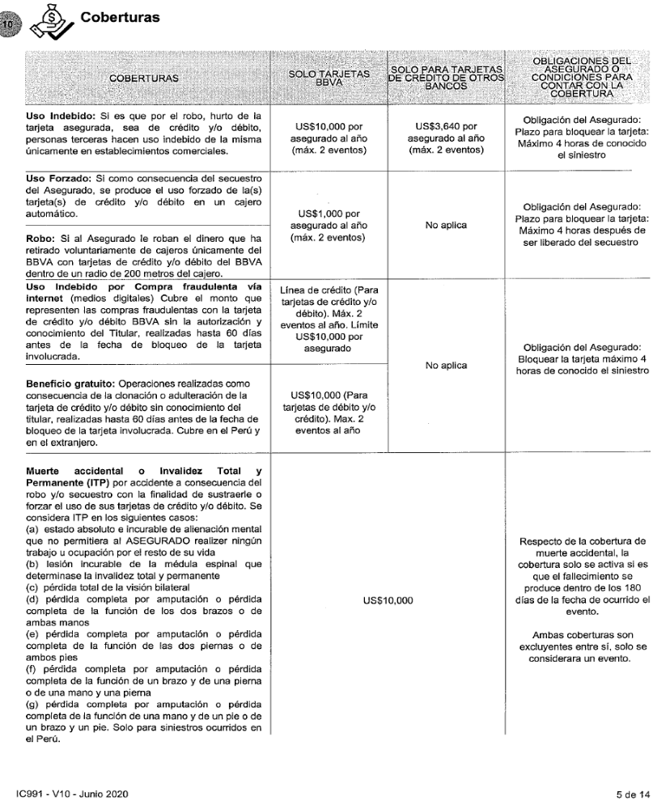

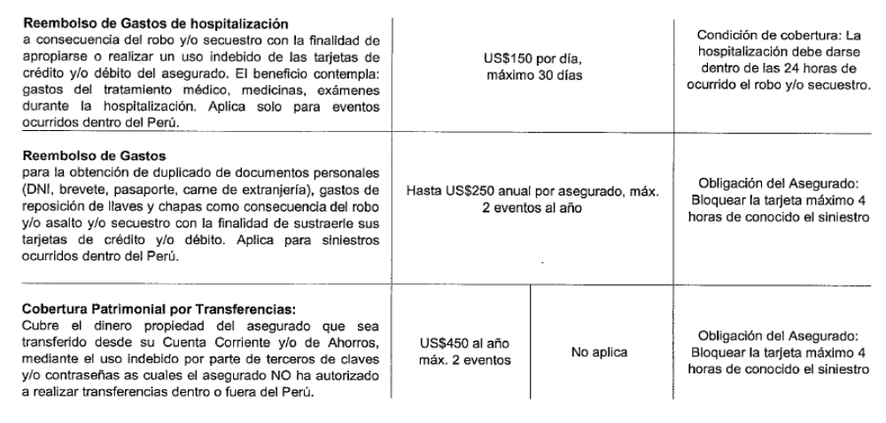

6.5. De la respectiva lectura se aprecia que el evento soportado por la asegurada no corresponde a un siniestro indemnizable bajo las coberturas de “Uso indebido”, “Uso forzado”, “Robo” y “Uso indebido por compra fraudulenta vía internet”, tal como lo expresó la aseguradora en su comunicación de rechazo, y además ha reiterado en sus descargos. Además, debe destacarse que, según lo expresado por la aseguradora, en función a lo informado por el banco, las operaciones no reconocidas fueron realizadas por el propio asegurado, hecho que éste no niega, aunque sostiene que ello obedeció a un fraude o engaño, el mismo que no está previsto como un riesgo asegurado, que las coberturas se limitan única y exclusivamente a los riesgos nombrados.

6.6. Siendo así, es manifiesto que el evento por el cual se reclama cobertura carece de la misma, no representando un riesgo asegurado tal como ha sostenido la aseguradora, no estándose ante un seguro que de manera amplia e ilimitada cubra cualquier riesgo relativo al uso de la tarjeta de crédito.

6.7. De otro lado, llama la atención que, en sus descargos, y no en la comunicación de rechazo que es donde deben figurar los justificantes de la negativa a otorgar cobertura, conforme a ley, para cuyo efecto existe además un plazo legal de caducidad, que impide que de manera posterior se pretenda ampliar la justificación del rechazo por hechos que era de conocimiento o eran conocibles por la aseguradora, se pretenda justificar de manera adicional el rechazo por haberse incurrido en una supuesta exclusión que está respaldada en la sola apreciación de la propia aseguradora. Esa extemporaneidad del argumento es de por suficiente para rechazarlo sin necesidad de ingresar a evaluar, como materia de fondo, si el supuesto de exclusión se generó realmente, y sobre si se cumplen las exigencias para poder oponer efectivamente una exclusión, verificando (i) que esté efectivamente pactada en el correspondiente contrato de seguro, (ii) que la misma sea oponible al asegurado porque está efectivamente probado que fue informado de la misma de manera oportuna, adecuada y suficiente (artículo 137 de la Ley Nro. 29946 – Ley del Contrato de Seguros, para estos efectos) y (iii) que se haya configurado efectivamente y no que sea una simple suposición o afirmación. Exigencias o requisitos concurrentes, por lo que el defecto de uno de ellos sería suficiente para que un rechazo sustentado en una exclusión pierda valor.

6.8. Por último, como bien conoce ..................................... la DEFASEG corresponde a un organismo gremial, autónomo e independiente, que está orientado a la protección de los derechos de los asegurados o usuarios de los servicios del seguro privado contratados en el país, mediante la solución de controversias que se susciten con las aseguradoras, siendo que está adscrita a la Asociación Peruana de Empresas de Seguros – APESEG, no estando sujeta al derecho administrativo, por lo que no resulta pertinente invocar la aplicabilidad de normas que regulan al procedimiento administrativo, dado que la DEFASEG ciñe sus actuaciones a su propio Reglamento, y a la normativa del derecho de seguros y del derecho común supletoriamente.

Atendiendo a las consideraciones expresadas, este ORU concluye su apreciación razonada y conjunta al amparo de lo establecido en su Reglamento, por lo que

SE RESUELVE:

DECLARAR INFUNDADA la reclamación interpuesta por don ....................................................................................... quedando a salvo su derecho de recurrir a otras instancias.

Lima, 25 de marzo de 2022

La Secretaría Técnica certifica que la presente resolución, al haber sido emitida por el Órgano Resolutivo Unipersonal, cuenta con el voto del vocal cuyo nombre figura al final del presente documento.

Marco Antonio Ortega Piana – Vocal

